# 成都市工程职业技术学校2024年四川省职业院校技能大赛（中职组）电梯保养与维修赛项技术支持企业比选公告

按照《四川省教育厅办公室关于公布2024年“中银杯”四川省职业院校技能大赛赛项名单和承办学校通知》文件要求，我校承办2024年“中银杯”四川省职业院校技能大赛（中职组）电梯保养与维修赛项。现诚邀具备相关技术实力和经验的单位参与该赛项的技术单位比选，共同为大赛的成功举办提供有力保障。

1. 比选邀请
2. 项目名称
3. 电梯保养与维修
4. 比选单位

成都市工程职业技术学校

1. 比选内容
2. 赛项规程：协助承办学校制定详细、合理的赛项规程，确保规程科学、公正、可操作性强。
3. 赛前说明会：配合学校组织赛前说明会，向参赛队详细介绍比赛流程、规则、注意事项，解答参赛队疑问，确保参赛队伍充分了解比赛要求。
4. 赛场布置：配合学校根据比赛需求和场地实际情况，进行赛场布局设计，营造良好的比赛气氛。
5. 设备调试：负责队比赛所需的设备进行调试，确保设备正常运行，满足比赛要求。对设备、配套软件等进行全面调试，确保稳定运行。
6. 配套软件：提供比赛所需的专业配套软件，并确保其合法性、稳定性和安全性。
7. 比赛应急事件处置：比赛期间安排专业技术人员随时待命，及时处理各种应急事件（包括但不限于软硬件故障、程序运行故障等）。
8. 比选须知
9. 比选企业资格要求
10. 具有独立承担民事责任的能力，提供有效的营业执照或法人证书等相关证明文件。
11. 具有良好的商业信誉和健全的财务会计制度，提供近三年财务情况报告或者资信证明。
12. 比选文件编制要求

比选文件应该包括但不限于一下内容：

1. 营业执照副本复印件、法定代表人身份证明书、法定代表人授权委托（如有授权）等资格证明文件。
2. 具备丰富的赛事技术支持经验，特别是在智能制造设备技术应用相关领域成功案例。提供近2年至少2个相关赛事技术支持项目合同复印件或者相关文件截图。
3. 技术方案：详细阐述针对本次大赛的平台搭建方案、技术支持措施。
4. 服务承诺：包括服务质量保证措施、响应时间、应急处理方案等。
5. 比选文件应装订成册，一式2份，正本1份，副本1份，并在封面注明“正本”或者“副本”，同时密封提交，封口处应加盖单位公章。
6. 技术要求

## 亚龙YL-2187A型电梯门系统安装与调试实训考核装置

**1产品图片**

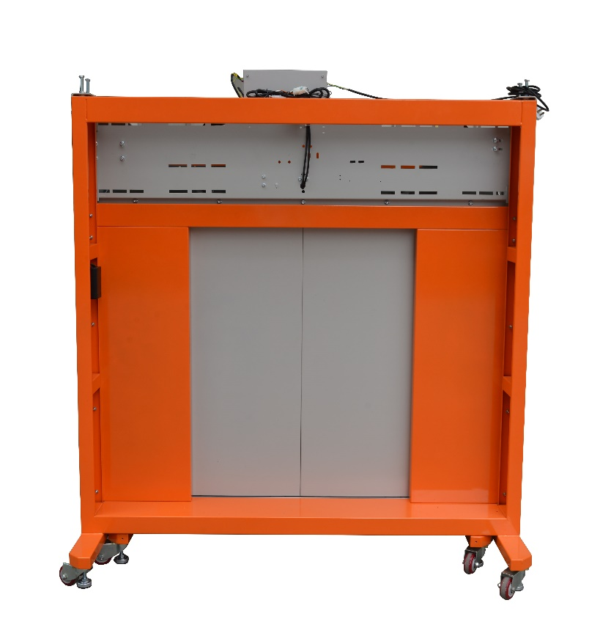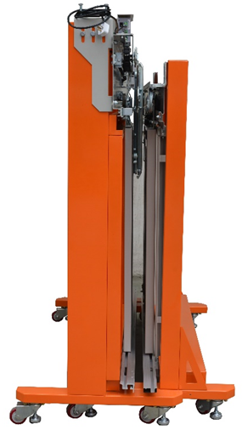

**2产品概述**

本装置是根据电梯门系统安装工艺要求，结核专业培训教学需求，而开发的一种电梯门机构实训考核装置。适用于各职业院校、技工类学校的电梯安装与维保、楼宇自动化、机电自动化等电梯相关专业以及职业资格鉴定中心和培训考核机构。

装置主要由钢结构框架、门机、轿门、层门等部件组成。门机采用目前市场最主流的永磁变频门机（也可以根据客户需求而定制）。轿门、层门部分可以分离，且分离后可以单独实训操作。整体外观简洁、实用。方便初学者更直观地看到门机构的全部器件及整个机械动作过程，方便指导老师对学生现场进行安装与调试实训的指导，更有效地帮助初学者掌握其工作原理，掌握其安装与调试技能。

**3技术参数**

1. 工作环境：海拔＜1000m；温度-10℃～+40℃；湿度＜95%RH无水珠凝结；环境空气中不应含有腐蚀性和易燃性气体；
2. 电源输入：单相三线 AC220V 50Hz；
3. 门机：永磁同步变频门机（可选变频门机）；
4. 门机电机额定电压：AC100/125V；
5. 门机电机额定转速：180r/min；
6. 门机电机额定功率：43/94W；
7. 开门宽度：800mm(根据客户需求而定制）；
8. 门高度：1000mm(根据客户需求而定制）；
9. 轿门材料：Q235（可选不锈钢板）；
10. 层门材料：Q235（可选不锈钢板）；
11. 整机功耗：≤0.5KW；
12. 整机重量：≤300KG；
13. 外形尺寸：≤1700mm×1000mm×1900mm（长×宽×高）。

**4主要部件清单**

|  |  |  |  |  |
| --- | --- | --- | --- | --- |
| **序号** | **名称** | **数量** | **单位** | **备注** |
|  | 钢结构框架 | 1 | 台 | 材料：Q235 / 表面喷塑处理 |
|  | 层门扇 | 1 | 套 | 材料：Q235 / 表面喷塑处理（可选不锈钢板） |
|  | 门框 | 1 | 套 | 材料：Q235 / 表面喷塑处理（可选不锈钢板） |
|  | 层门上坎 | 1 | 套 | 开门方式：中分；开门宽度：800mm |
|  | 层门地坎 | 1 | 条 | 材料：铝合金；开门宽度：800mm |
|  | 层门地坎支架 | 2 | 个 | 材料：Q235 / 表面喷塑处理 |
|  | 轿厢门扇 | 1 | 套 | 材料：Q235 / 表面喷塑处理（可选不锈钢板） |
|  | 永磁变频门机 | 1 | 套 | 厂商：杭州/西子孚信；型号：jarless-con；开门方式：中分；额定转速：180r/min；额定功率：43/94W |
|  | 门刀 | 1 | 套 | 材料：Q235 / 表面电镀处理 |
|  | 轿厢门地坎 | 1 | 条 | 材料：铝合金；开门宽度：800mm |
|  | 安装与测量工具 | 1 | 套 | 详见配套工具清单 |
|  | 随机资料 | 1 | 份 | 实训指导书及相关说明书等资料 |

**5配套工具清单**

|  |  |  |  |  |  |
| --- | --- | --- | --- | --- | --- |
| **序号** | **名称** | **型号** | **数量** | **单位** | **备注** |
|  | 水平尺 | 600 | 1 | 把 |  |
|  | 线坠 | 2m | 1 | 把 | 带磁座 |
|  | 卷尺 | 3m | 1 | 把 |  |
|  | 开口扳手 | 8～10 | 1 | 把 |  |
|  | 梅花扳手 | 8～10 | 1 | 把 |  |
|  | 开口扳手 | 10～12 | 1 | 把 |  |
|  | 梅花扳手 | 10～12 | 1 | 把 |  |
|  | 开口扳手 | 13～16 | 1 | 把 |  |
|  | 梅花扳手 | 13～16 | 1 | 把 |  |
|  | 开口扳手 | 14～17 | 1 | 把 |  |
|  | 梅花扳手 | 14～17 | 1 | 把 |  |
|  | 开口扳手 | 18～21 | 1 | 把 |  |
|  | 梅花扳手 | 18～21 | 1 | 把 |  |
|  | 开口扳手 | 19～22 | 1 | 把 |  |
|  | 梅花扳手 | 19～22 | 1 | 把 |  |
|  | 钢直尺 | 300mm | 1 | 把 |  |
|  | 一字螺丝刀 | 3×75mm | 1 | 把 |  |
|  | 十字螺丝刀 | 3×75mm | 1 | 把 |  |
|  | 活动扳手 | 12寸 | 1 | 把 |  |
|  | 内六角扳手 | 10件套 | 1 | 套 |  |
|  | 子弹头三位插板 | TS-103B | 1 | 把 |  |
|  | 工具箱 | MB17 | 1 | 只 |  |

**6实训项目**

1. 电梯层门地坎的安装与调整；
2. 电梯轿厢门地坎的安装与调整；
3. 电梯层门门框的安装与调整；
4. 电梯层门上坎的安装与调整；
5. 电梯层门门扇的安装与调整；
6. 层门连接钢丝绳的调整；
7. 层门自闭力装置的安装与调整；
8. 电梯层门门锁的安装与调整；
9. 门机的安装与调整；
10. 电梯轿门的安装与调整；
11. 门刀的安装与调试；
12. 轿门同步带的调整；
13. 开关门限位的调整；
14. 轿门门锁的调整
15. 门机调试；
16. 层门滚轮的更换；
17. 层门挂板的更换；
18. 层门三角锁的更换；
19. 轿门滚轮的更换；
20. 轿门挂板的更换。

## 亚龙YL-777型电梯安装、维修与保养实训考核装置

1. **设备外观**

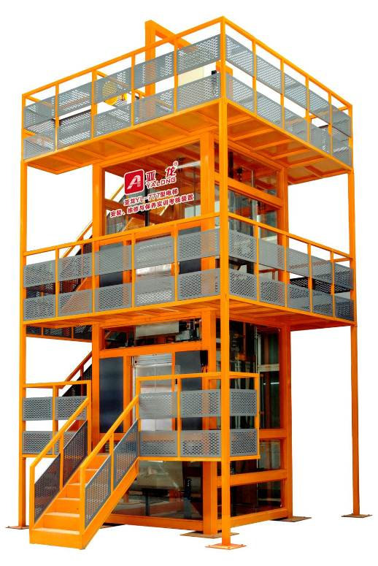

亚龙YL-777型电梯安装、维修与保养实训考核装置（图片仅供参考）

1. **设备概述**

亚龙YL-777型电梯安装、维修与保养实训考核装置，是根据电梯安装、维修与保养职业岗位要求，围绕GB7588-2003《电梯制造与安装安全规范》，TSG Z6001-2019《特种设备作业人员考核规则》的相关要求。采用现阶段电梯主流零部件和控制方式开发的一种电梯实训平台。适合于各类职业院校和技工学校的电梯安装与维保、楼宇自动化、机电自动化等电梯相关专业以及职业资格鉴定中心和培训考核机构的教学与实训。

本装置由钢结构井道平台、曳引系统、导向系统、轿厢、门系统、重量平衡系统、电力拖动系统、电气控制系统、安全保护系统等系统单元组成。独特的钢结构井道平台，不仅方便老师在实训中对学生进行教学和实训，也营造了电梯安装、维修与保养的的真实情景。曳引机、导轨、限速器、安全钳、缓冲器等部件都采用现阶段主流的电梯准标部件，且严格执行国家相关技术标准和安全规范。并根据GB7588-2003《电梯制造与安装安全规范》的内容，增加了轿厢意外移动的检测保护功能（即UCMP装置）、轿门的保护功能、对短接门锁回路行为的监测功能等，曳引机采用变频调速的永磁同步曳引机驱动。电气控制系统采用串行通信的VVVF微机电梯控制系统，其具有故障诊断或保护功能，学生可以通过各种故障代码、输入输出信号，进行故障分析，确定故障原因，找出解决方法。学生可以根据TSG/T5002-2017 《电梯维护保养规则》中的要求，进行电梯日常保养实训。学生也可在本装置上进行电梯安装实训。通过本装置的实训使学生能够真正学习和掌握电梯的安装与维保技术及技能。

1. **功能特点**

**1、结构的真实性：**本设备完全采用真实电梯的机构及部件组成，主要由曳引系统、导向系统、轿厢系统、门系统、重量平衡系统、电力拖动系统、电气控制系统及安全保护系统。

1. 曳引系统：主要由曳引机、曳引钢丝绳、导向轮、反绳轮等组成；曳引机由永磁同步电动机、制动器等组成，为电梯的运行提供动力。曳引钢丝绳连接轿厢和对重，驱动轿厢升降。
2. 导向系统：主要由导轨、导靴、导轨支架等组成；导靴安装在轿厢和对重架上，与导轨配合，强制轿厢和导轨运动于导轨上；导轨架主要起支撑导轨的作用。
3. 轿厢系统：由轿厢架与轿厢体（轿壁、轿顶、轿底及操纵箱等）构成。
4. 门系统：由轿厢门、层门、开门机、门锁装置等组成。
5. 重量平衡系统：由对重和对重块装置等组成。
6. 电力拖动系统：由供电系统、曳引电动机、速度反馈装置、调速装置等组成；主要提供动力，实现电梯调速控制。
7. 电气控制系统：由操纵装置、位置显示装置、控制柜、平层装置等组成。
8. 安全保护系统：主要由限速器、安全钳、缓冲器、端站保护装置、轿厢意外移动的检测保护装置（即UCMP装置）、层门门锁、轿门门锁、短接门锁回路行为监测装置等组成，确保电梯使用安全。

**2、实训的便捷性：**为了尽可能反应出设备的的真实性，钢结构支架的模拟井道，真实的电梯机构及部件，模拟出电梯真实的工作环境。源于真实、高于真实的设计理念，公开、透明的设计思路，为教学提供了真实、便捷的实训平台。

**3、教学的全面性：**传统教学实训设备只是纯粹完成学校验证性实训而刻意设计制造的产品，造成教学和实际相脱节的现象。本产品选用目前主流的永磁同步电动机驱动，控制部分采用全数字化的微机控制系统（VVVF）整个装置采用真实的部件组成，导轨、轿厢、厅门、轿厢门、限速器、对重装置等都采用真实的部件或配套的机构，设备真实、便捷的实训平台，完全符合现场工作的标准。

**4、设备的规范性：**主流的一体化控制系统、紧凑的机械机构、多重的安全保护、开放式教学平台，真实、便捷的实训平台，完全符合现场化规范的标准。

**5、产品的安全性：**开放式教学目的，主要是提高初学者的实际动手能力。为了保证工作人员的安全，本设备设有制动器、限速器—安全钳、上下极限开关、门联锁机械—电气联动、急停开关、检修开关、缓冲器、防护栏、断相、错相、轿厢意外移动的检测保护、轿门保护装置、短接门锁回路等等多重安全保护措施。

1. **技术参数**
2. 工作电源：三相五线 AC380V /220V ±7.5% 50Hz；
3. 工作环境：
4. 海拔＜1000 m；
5. 温度-10℃～+40℃；
6. 湿度＜95%RH无水珠凝结；环境空气中不应含有腐蚀性和易燃性气体；
7. 控制方式：VVVF；
8. 额定功率：1.6 KW；
9. 提升高度：1800 mm；
10. 电梯运行速度：0.2 m/s；
11. 曳引机额定速度：0.4 m/s；
12. 曳引比：2：1；
13. 电梯轿厢上行超速保护装置：曳引机制动器；
14. 制动器额定功率：99 W；
15. 制动器额定电压：DC110 V；
16. 上行超速监控装置动作速度范围：1.15～1.65 m/s；
17. 开门净尺寸：800 mm（宽）×1000 mm（高）；
18. 开门型式：中分；
19. 门机：永磁同步变频门机；
20. 门机输入电源：单相三线 AC220 V 50 Hz；
21. 门机电机额定转速：180 r/min；
22. 门机电机额定功率：43 W；
23. 限速器额定速度：≤0.63 m/s；
24. 安全钳动作速度：≤0.63 m/s；
25. 外形尺寸：5000 mm（长）×3900 mm（宽）×7800 mm（高）；
26. 整机重量：≤8吨；
27. 安全保护：接地，漏电，过压，过载，短路。
28. 对安装场地的基本要求：
29. 实训室最小空间空间要求：≥6m（长）×6m（宽）×9m（高）；
30. 实训室入口的开门尺寸要求：2.8m（宽）×2.8m（高）；
31. 地基承载力标准值（fak）≥80kpa（或荷载≥80KN/m²，大约相当于每平方米可以承担8吨的重力）。
32. **设备主要配置**

|  |  |  |  |  |  |
| --- | --- | --- | --- | --- | --- |
| **序号** | **名称** | **主要技术指标** | **数量** | **单位** | **备注** |
|  | 井道及观测平台 | 长×宽×高=5000×3900×7800mm | 1 | 套 |  |
|  | 曳引机 | 厂商：杭州/西子富沃德；  永磁同步曳引机型号：GETMl.5；额定转速：36r/min；绕绳比：2：1；额定载重：300kg； | 1 | 套 |  |
|  | 轿厢导轨 | 型号：T75-3/B | 1 | 套 |  |
|  | 对重导轨 | 型号：TK5A； | 1 | 套 |  |
|  | 轿厢架 | 材料：Q235/表面喷漆处理 | 1 | 套 |  |
|  | 轿厢 | 材料：Q235/表面喷漆处理 | 1 | 套 |  |
|  | 限速器－涨紧装置 | 厂商：宁波/奥德普；型号：OX-240B(单向）；额定速度：≤0.63m/s； | 1 | 套 |  |
|  | 限速器传动钢丝绳 | 公称直径：∅8mm；结构：8×19S+FC | 1 | 套 |  |
|  | 曳引钢丝绳 | 公称直径：∅8mm；结构：8×19S+FC | 1 | 套 |  |
|  | 安全钳 | 厂商：宁波/奥德普；型号：OX-188（渐进式）；额定速度：≤0.63 m/s； | 1 | 套 |  |
|  | 安全钳传动机构 | 材料：Q235/表面喷漆处理 | 1 | 套 |  |
|  | 楼层招呼箱 | 电压：DC24V； | 2 | 套 | 一层、二层 |
|  | 轿内操作箱 | 型号：JXW-VF02； | 1 | 套 |  |
|  | 上端站保护装置 | 型号：S3-1370； | 1 | 套 |  |
|  | 上端站保护装置 | 型号：S3-1370； | 1 | 套 |  |
|  | 平层控制装置 | 型号：SGD31-GG-TZ2B2；电压：DC24V； | 1 | 套 | 二层二站 |
|  | 主控制柜 | 型号：JXW-VF02；控制系统：NICE1000new； | 1 | 套 |  |
|  | 轿顶维修盒 | 型号：OX-510A | 1 | 套 |  |
|  | 电梯照明装置 | 电压：AC220V/60W螺口 | 1 | 套 |  |
|  | 轿顶绳轮 | 轮节径：400mm；绳槽数：3； | 1 | 只 |  |
|  | 对重绳轮 | 轮节径：400mm；绳槽数：3； | 1 | 只 |  |
|  | 机房导向轮 | 轮节径：400mm；绳槽数：3； | 1 | 只 |  |
|  | 设备配套工具附件 |  | 1 | 套 | 详见设备配套工具附件一览表 |
|  | 随机资料 | 相关说明书及图纸 | 1 | 套 |  |

1. **设备配套工具**

|  |  |  |  |
| --- | --- | --- | --- |
| **序号** | **名称** | **规格** | **数量** |
|  | 公制精抛光两用长扳手 8MM | 8mm | 1把 |
|  | 公制精抛光两用长扳手10MM | 10mm | 1把 |
|  | 公制精抛光两用长扳手13MM | 13mm | 1把 |
|  | 公制精抛光两用长扳手14MM | 14mm | 1把 |
|  | 公制精抛光两用长扳手16MM | 16mm | 1把 |
|  | 公制精抛光两用长扳手17MM | 17mm | 1把 |
|  | 公制精抛光两用长扳手18MM | 18mm | 1把 |
|  | 公制精抛光两用长扳手19MM | 19mm | 1把 |
|  | 公制精抛光两用长扳手21MM | 21mm | 1把 |
|  | 公制精抛光两用长扳手22MM | 22mm | 1把 |
|  | 公制精抛光两用长扳手24MM | 24mm | 1把 |
|  | 公制精抛光棘开两用长快扳10MM | 10mm | 1把 |
|  | 公制精抛光棘开两用长快扳13MM | 13mm | 1把 |
|  | 公制精抛光棘开两用长快扳16MM | 16mm | 1把 |
|  | 公制精抛光棘开两用长快扳18MM | 18mm | 1把 |
|  | 12寸活络扳手 | 12寸 | 1把 |
|  | 9件套公制加长内六角扳手 | 1.5, 2, 2.5, 3, 4, 5, 6, 8, 10mm | 1套 |
|  | 双色柄一字头螺丝刀 | 5×100mm | 1把 |
|  | 双色柄十字头螺丝刀 | PH1×100 | 1把 |
|  | 双色柄平行一字头螺丝刀 | 2.5×75 | 1把 |
|  | 双色柄十字头螺丝刀 | PH0×75 | 1把 |
|  | 3M卷尺 | 3m | 1把 |
|  | 300MM不锈钢直尺 | 300mm | 1把 |
|  | 铝合金底座不锈钢角尺 | 150×300mm | 1把 |
|  | 600MM盒式水平尺 | 24寸 | 1把 |
|  | 圆头锤 | 24 oz | 1把 |
|  | 胶锤 | 24 oz | 1把 |
|  | 6寸双色柄多用尖嘴钳 | 6寸 | 1把 |
|  | 6寸电子水口钳 | 5寸 | 1把 |
|  | 14片公制塞尺 | 0.5～1mm | 1把 |
|  | 高强度铝合金手电筒 | 1 LED | 1把 |
|  | 高压测电笔 | 70mm | 1把 |
|  | 电工绝缘胶带 | 19mm×9m 黑色 | 1个 |
|  | 强力塑料工具箱 | 17寸 | 2个 |
|  | 1.5寸毛刷 | 1.5寸 | 1把 |
|  | 1～15MM公制斜塞尺 | 1～15mm | 1把 |
|  | 50N弹簧拉力计 | 50N | 1把 |
|  | L型铣口套筒扳手13MM | 13mm | 1把 |
|  | L型铣口套筒扳手14MM | 14mm | 1把 |
|  | L型铣口套筒扳手16MM | 16mm | 1把 |
|  | L型铣口套筒扳手18MM | 18mm | 1把 |
|  | L型铣口套筒扳手19MM | 19mm | 1把 |
|  | 全身式缓冲安全带 | 全身式带缓冲包 | 2套 |
|  | 挂锁标签牌 | 145×75mm | 1个 |
|  | 绝缘安全挂锁 | 6mm锁钩直径 | 1把 |
|  | 剪刀式六孔搭扣锁 | 1寸 | 1把 |
|  | 磁性线锤 | 线长10m | 1把 |
|  | 标准跳线 | S6300-YE（黄色） | 1条 |
|  | 操作器 | MDKE | 1只 |
|  | 电梯维修围挡 | 宽1500mm×高900mm | 1套 |
|  | 告示牌 | “危险勿靠近” 610×293mm | 1张 |
|  | 数字万用表 | MY60 | 1只 |
|  | 交流数字钳形表 | MS2026 | 1只 |
|  | 顶门器 | 通用型 | 2个 |
|  | 安全帽 | 红色 | 2个 |
|  | 标准砝码 | 25kg | 2只 |
|  | 标准砝码 | 10kg | 2只 |
|  | 随机文件盒 |  | 1套 |
|  | 三角钥匙 |  | 2把 |
|  | 锁梯钥匙 |  | 2把 |
|  | 控制柜钥匙 |  | 2把 |

1. **实训项目**
2. 曳引电动机变频驱动控制电路检测调整及故障查找实训；
3. 曳引机制动器机械调整及故障查找实训；
4. 门机变频器驱动控制电路检测调整及故障查找实训；
5. 限速器调整实训；
6. 限速器动作控制电路检测即故障查找实训；
7. 安全钳调整实训；
8. 安全钳传动机构调整实训；
9. 轿厢门传动机构调整、维护、故障查找及排除实训；
10. 轿厢门控制电路故障查找及排除实训；
11. 厅门传动机构调整、维护、故障查找及排除实训；
12. 厅门控制电路故障查找及排除实训；
13. 轿厢导轨检测、调整实训；
14. 对重导轨检测、调整实训；
15. 导靴与导轨的检测、调整实训；
16. 平层装置调整及控制电路故障查找及排除实训；
17. 楼层轿厢召唤箱调整及控制电路故障查找及排除实训；
18. 轿内按钮操纵箱控制电路故障查找及排除实训；
19. 指层灯箱控制电路故障查找及排除实训；
20. 轿顶检修箱控制电路故障查找及排除实训；
21. 上端极限位置保护装置控制电路故障查找及排除实训；
22. 下端极限位置保护装置控制电路故障查找及排除实训；
23. 照明控制电路故障查找及排除实训；
24. 通讯电路故障查找及排除实训；
25. 微机控制电路故障查找及排除实训；
26. 电源电路故障查找及排除实训，
27. 轿厢意外移动保护功能（UCMP)测试实训；
28. 曳引机制动力测试实训；
29. 门旁路装置操作实训。